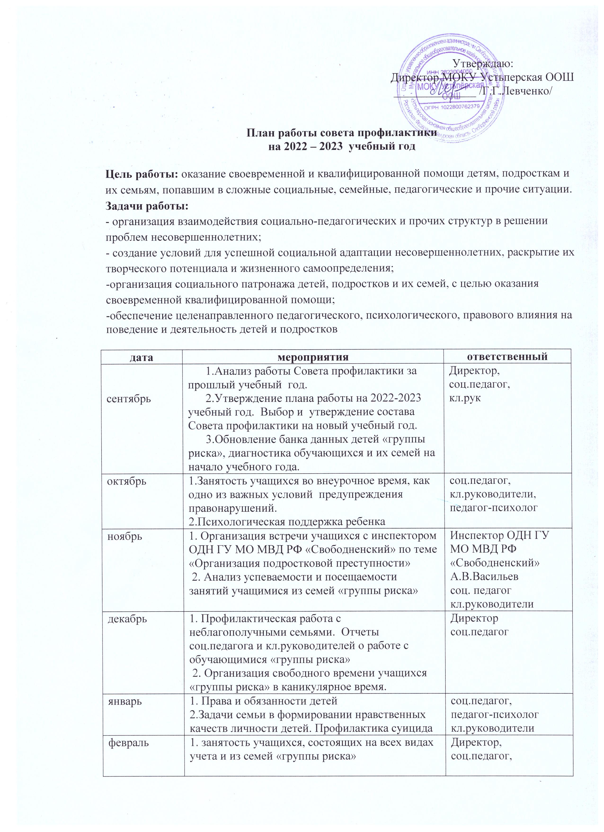

март | 1.Проблема девиантного поведения детей. Профилактика нарушений дисциплины в школе.  2. Профилактическая работа с неблагополуч-ными семьями.  3. Организация свободного времени учащихся «группы риска» школы в каникулярное время. | Директор,  соц.педагог,  педагог-психолог
апрель | 1.Подросток и административные правонарушения  2. Контроль подготовки детей «группы риска» к промежуточной аттестации | Директор,  соц.педагог,  педагог-психолог  кл.рук
май | 1.Обсуждение организованного окончания учебного года детьми, состоящими на различных видах учета, из семей «группы риска», организации летнего отдыха учащихся  2. Планирование работы на период операции «Подросток»  3. Отчет о работе Совета профилактики за учебный год | Директор,  соц.педагог,  кл.рук

